АДМИНИСТРАЦИИ БОГУЧАНСКОГО РАЙОНА
КРАСНОЯРСКОГО КРАЯ

Р А С П О Р Я Ж Е Н И Е

10.04.2015 с. Богучаны № 91-р

Об информировании населения
по вопросам капитального ремонта
многоквартирных домов

В целях информирования населения о реализации Закона Красноярского края от 27.06.2013 № 4-1451 «Об организации проведения капитального ремонта общего имущества в многоквартирных домах, расположенных на территории Красноярского края»
- Утвердить перечень лиц, ответственных за проведение информационной и разъяснительной работы с населением по капитальному ремонту общего имущества многоквартирных домов Богучанского района, согласно приложению 1.
- Утвердить перечень лиц, уполномоченных информировать вопросы капитального ремонта общего имущества многоквартирных домов Богучанского района, согласно приложению 2.
- Утвердить перечень средств массовой информации, которые планируют размещать материалы органов местного самоуправления, министерства строительства и жилищно-коммунального хозяйства края, регионального фонда капитального ремонта многоквартирных домов согласно приложению 3.
- Контроль исполнения настоящего распоряжения оставляю за собой.
- Распоряжение вступает в силу со дня подписания и подлежит опубликованию в официальном вестнике Богучанского района.

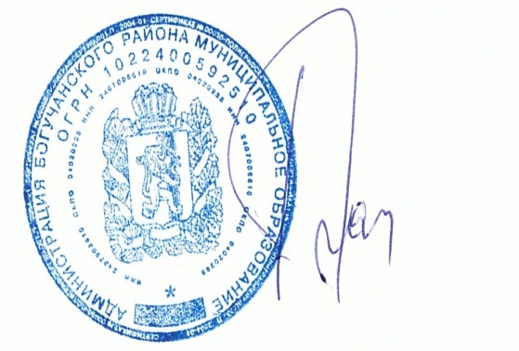
Глава администрации
Богучанского района В.Ю. Карнаухов
Приложение 1
к распоряжению администрации
Богучанского района
от 10.04.2015 № 91-р

Перечень лиц, ответственных за проведение информационной
и разъяснительной работы с населением по капитальному ремонту общего имущества многоквартирных домов Богучанского района

Ф.И.О., должность | Направление деятельности
Дружинина Л.Г. – начальник отдела ЛХЖПТиС администрации Богучанского района | 1.Организация мероприятий (семинары);  2. Текущий контроль за организацию информационной и разъяснительной работы с населением по капитальному ремонту общего имущества многоквартирных домов Богучанского района
Кучковская Е.А. –  заместитель  начальника отдела ЛХЖПТиС администрации Богучанского района | 1.Подготовка и размещение материалов в средствах массовой информации по вопросам капитального ремонта общего имущества многоквартирных домов Богучанского района;  2.Мониторинг средств массовой информации (выполнение анализа материалов, характеристика);  3. Взаимодействие с министерством строительства и жилищно – коммунального хозяйства края и региональным фондом капитального ремонта многоквартирных домов;  4. Проведение разъяснительной работы по обращениям граждан по вопросам капитального ремонта общего имущества многоквартирных домов Богучанского района.

Приложение 2
к распоряжению администрации
Богучанского района
от 10.04.2015 № 91-р

Перечень лиц, уполномоченных информировать вопросы капитального ремонта общего имущества многоквартирных домов Богучанского района

- Кучковская Е.А.– заместитель начальника отдела ЛХЖПТиС администрации Богучанского района;
- Илиндеев А.П. - глава Богучанского сельсовета;
- Жаркомбаев Р.И. – глава Таежнинского сельсовета;
- Розбицкая Н.Ю. – глава Октябрьского сельсовета;
- Потиенко Ю.А. – глава Красногорьевского сельсовета.

Приложение 3
к распоряжению администрации
Богучанского района
от 10.04.2015 №91-р

Перечень средств массовой информации, которые планируют размещать материалы органов местного самоуправления, министерства строительства и жилищно-коммунального хозяйства края, регионального фонда капитального ремонта многоквартирных домов

№ п/п | Наименование СМИ | ФИО руководителя | Контактный телефон,  е-mail
1. | Общественно-политическая газета Богучанского района «Ангарская правда» | Метляева Вера Петровна – главный редактор | 8(39162) 21-695.  е-mail: angarka2008@yandex.ru
2 | Официальный сайт администрации Богучанского района www.boguchansky-raion.ru | Карнаухов Владимир Юрьевич – Глава администрации Богучанского района | 8(39162) 22-391,  8(39162) 21-562  е-mail:  admin-bog@mail.ru
3. | Официальный сайт администрации Богучанского сельсовета www.boguchany-selsovet.ru | Илиндеев Александр Петрович – Глава Богучанского сельсовета | 8(39162) 21-591,  е-mail:  ssbog2@rambler.ru
4 | Официальный сайт администрации Таежнинского сельсовета www. www.taezhniy24.ru | Жаркомбаев Роман Ибрагимович – Глава Таежнинского сельсовета | 8(39162) 26-440,  е-mail: admkarabula@yandex.ru
5. | Официальный сайт администрации Октябрьского сельсовета www.oktyabrsky-adm.ru | Розбицкая Наталья Юрьевна –  Глава Октябрьского сельсовета | 8(39162) 38-529,  е-mail: hogo.todoraschko@yandex.ru
6. | Официальный сайт администрации Красногорьевского сельсовета  www.adm-krasnogorevka.ru | Потиенко Юрий Антонович –  Глава Красногорьевского сельсовета | 8(39162) 31-518,  е-mail:  sskrasg@rambler.ru

